По приглашению кафедры «Механика и ГТС» 1 - апреля 2022 года в 13.00-13.30 ч. проведена начальником Мелиоративной гидрологической экспедиции Аскаровым Алмазом Бакеевичем гостевая лекция на тему: «Водные ресурсы и водохозяйственная инфраструктура Кыргызской Республики». В заключение лекции, заведующий кафедрой “Механика и ГТС” к.т.н., доцент Баялиев А.Ж. от имени университета КГУСТА им. Н. Исанова и всего института выразила глубокую благодарность за сотрудничество и проведенную гостевую лекцию. Студенты группы ВР и ГТС также поблагодарили за проведенную лекцию и обозначили полезность и интерес в дальнейшем проведении лекции.

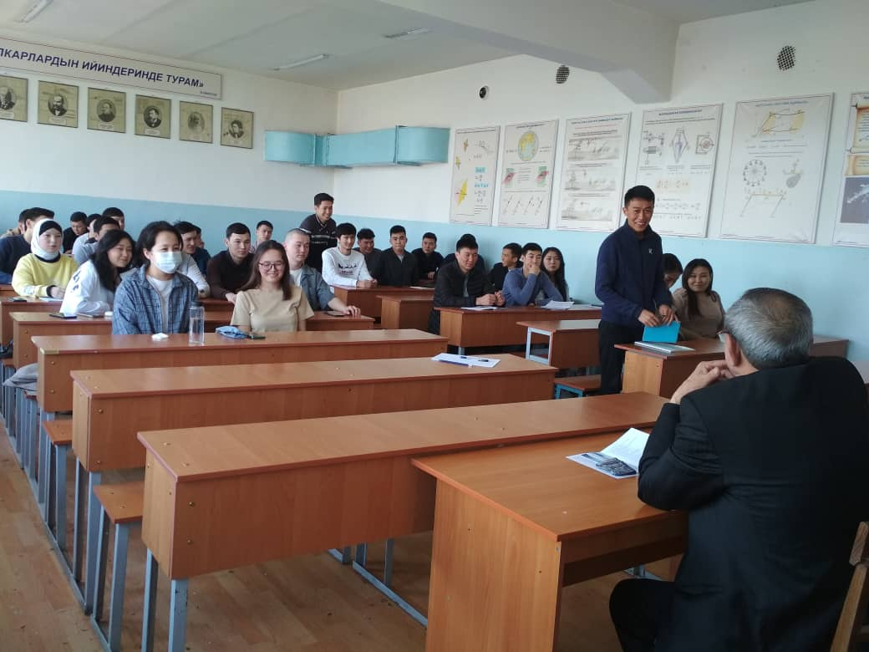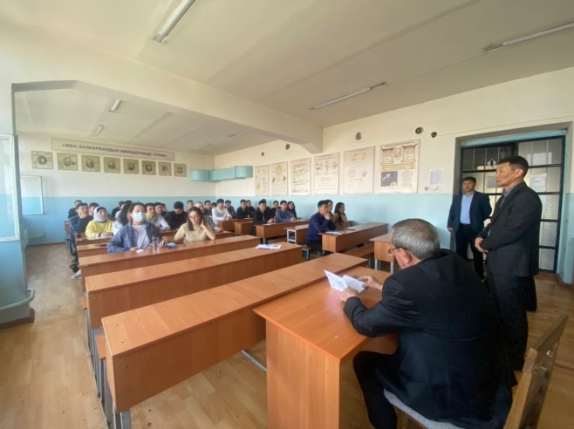

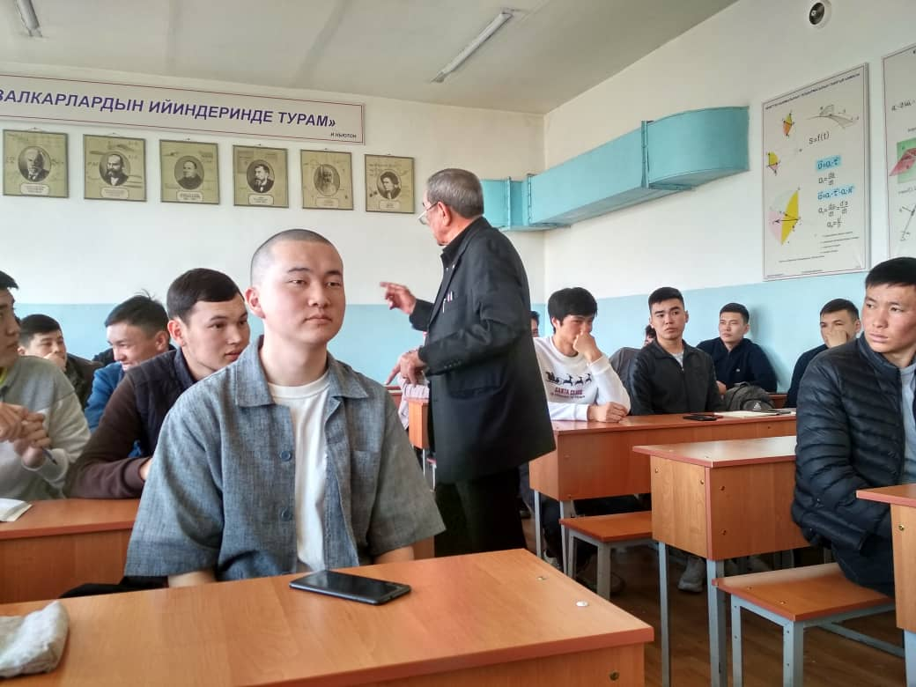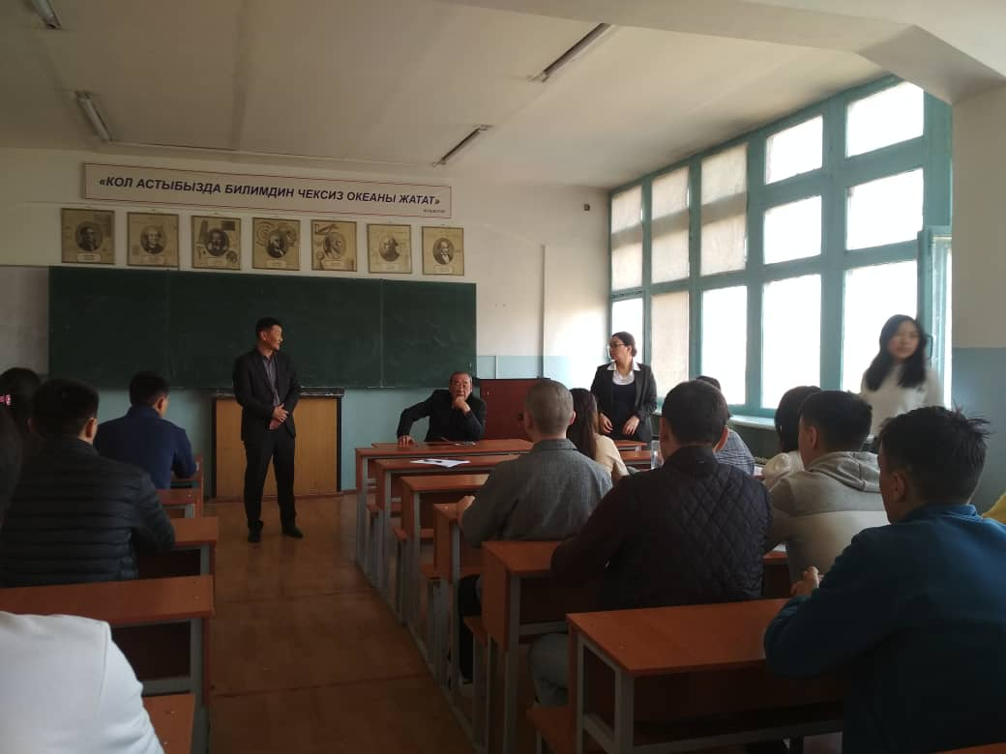
Преподаватели и студенты во время гостевого лекция

9 – декабря была организована кафедрой «Строительная механика и ГТС» гостевая лекция с приглашенным лектором к.т.н., доцент кафедры «Водных ресурсов и инженерных дисциплин» КРСУ им. Б. Ельцина Г.С. Аджыгуловой для студентов направления «Гидротехническое строительство» профиль «Гидротехническое строительство» и направления «Природообустройство и водопльзование» профиль «Водные ресурсы и водопользование» на тему: «Обзор современных гидротехнических сооружений и других стран». Г.С. Аджыгуловой поделился своим опытом в университете. Прошли дебаты между студентами и были показаны презентации.
Студенты еще раз убедились, что они не ошиблись в выборе профессии, что они могут найти работу в любой сфере деятельности. Лектор мотивировала студентов, что все зависит только от них самих и они сами должны ставить цель и добиваться ее.
В конце лекции студенты смогли задать интересовавшие их вопросы, и получили подробные ответы.

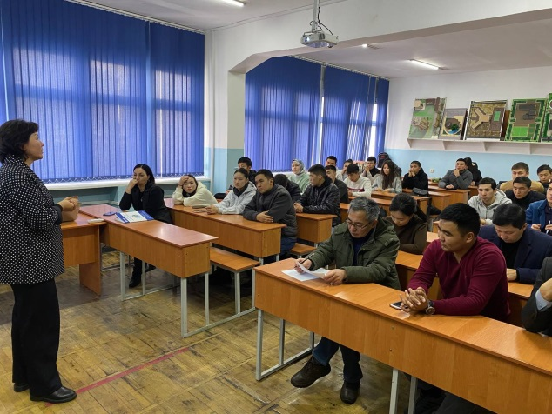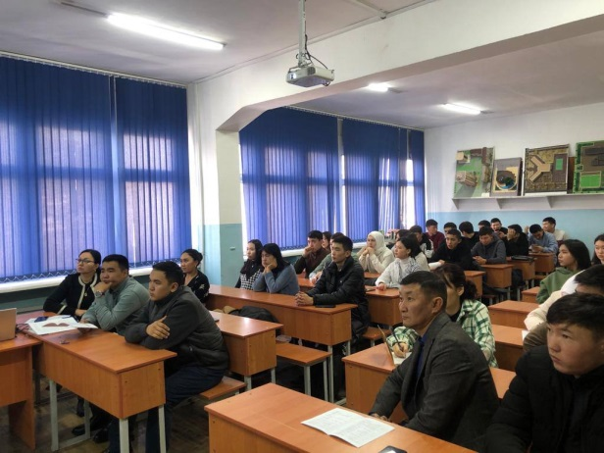
Преподаватели и студенты во время гостевого лекция

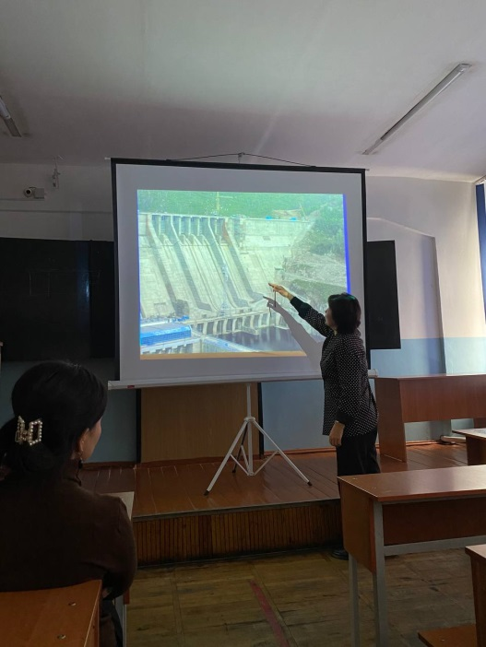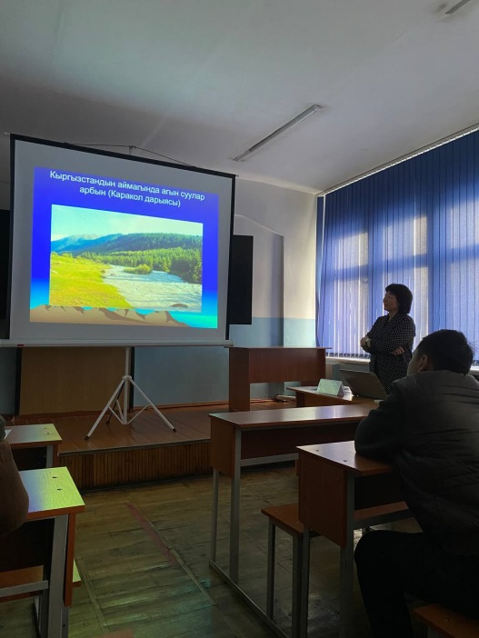
Преподаватели и студенты во время гостевого лекция

7 декабря 2022 года в ауд. 3/406 была проведена гостева лекция для студентов ВР, ГТС 1-4 курсов главного специалиста ОПиР АВП СВР при МСХ КР Дж. К. Садабаевой.
